三、近期國內景氣領先指標呈下降趨勢，隱含經濟成長之不確定性升高，允宜妥為因應
依112年度中央政府總預算案對經濟發展情勢之檢討與展望，我國110年國內生產毛額(GDP)實質經濟成長率(下稱經濟成長率)6.57%，預測111年及112年分別為3.76%及3.05%。經查：
(一)110年經濟成長率6.57%創近11年來新高，其中民間固定投資及出口為經濟成長之主要動能
因COVID-19疫情、臺商回台投資及美中貿易暨科技爭端之故，促成我國110年經濟成長率達6.57%，係自100年以來之新高，依支出別分析，國內需求及國外淨需求分別貢獻4.72個百分點及1.85個百分點(詳表1)，其中民間固定投資4兆7,971.3億元，主要源自108年起執行之「投資臺灣三大方案」國人增加在臺投資及綠能設施建置等，貢獻率達3.92個百分點；商品及服務輸出(以下稱出口)貢獻率9.95個百分點，則係受益於COVID-19疫情宅經濟升溫及疫後全球經濟穩定復甦、創新科技應用(如高速運算、物聯網、車用電子等)與數位轉型加速推展等所引發之資通訊產品與基本原物料需求，推升我國110年度出口達4,463.8億美元(增幅29.34%)為歷年新高紀錄(詳表2)，其中電子零組件及資通與視聽產品合計出口2,333.5億美元，占出口總額52.28%(增幅26.37%)。

表1 106年至112年我國GDP依支出別對經濟成長率之貢獻率彙整表
單位：百分點
年度 | 106 | 107 | 108 | 109 | 110 | 111 | 112
GDP | 3.31 | 2.79 | 3.06 | 3.36 | 6.57 | 3.76 | 3.05
國內需求 | 1.17 | 3.08 | 2.88 | 0.68 | 4.72 | 2.91 | 3.47
民間消費 | 1.40 | 1.07 | 1.18 | -1.32 | -0.15 | 1.36 | 2.18
政府消費 | -0.06 | 0.56 | 0.08 | 0.37 | 0.53 | 0.31 | 0.57
資本形成 | -0.17 | 1.45 | 1.62 | 1.64 | 4.34 | 1.24 | 0.72
固定投資 | -0.06 | 0.67 | 2.42 | 1.41 | 3.72 | 1.61 | 1.00
民間 | -0.21 | 0.43 | 2.15 | 0.90 | 3.92 | 1.45 | 0.79
政府 | 0.15 | 0.10 | 0.25 | 0.19 | -0.26 | 0.00 | 0.10
公營 | 0.01 | 0.15 | 0.02 | 0.33 | 0.06 | 0.16 | 0.11
存貨變動 | -0.11 | 0.78 | -0.80 | 0.23 | 0.62 | -0.37 | -0.28
國外淨需求 | 2.14 | -0.29 | 0.19 | 2.67 | 1.85 | 0.85 | -0.42
商品及服務輸出 | 3.03 | 0.13 | 0.46 | 0.77 | 9.95 | 3.87 | 3.69
商品及服務輸入 | 0.89 | 0.42 | 0.27 | -1.91 | 8.10 | 3.02 | 4.11
說 明：1.資本形成包含政府、公營與民間固定投資，以及存貨變動。
2.111年及112年度為預測值；部分項目有尾差係四捨五入之故。
資料來源：主計總處111年8月12日「國民所得統計及國內經濟情勢展望」新聞稿。
表2 近年我國對主要貿易地區(國家)之出口情形 單位：億美元；%
項目  年度 | 出口  總額 | 年增率 | 重要出口地區(國家)
項目  年度 | 出口  總額 | 年增率 | 中國大陸與香港 |  | 美國 |  | 東協十國 |  | 歐洲地區 |  | 日本
項目  年度 | 出口  總額 | 年增率 | 金額 | 比率 | 金額 | 比率 | 金額 | 比率 | 金額 | 比率 | 金額 | 比率
103 | 3,194.1 | 2.75 | 1,284.8 | 40.22 | 350.3 | 10.97 | 600.9 | 18.81 | 290.7 | 9.10 | 201.3 | 6.30
104 | 2,844.3 | -10.95 | 1,123.9 | 39.51 | 344.5 | 12.11 | 515.9 | 18.14 | 258.7 | 9.10 | 195.6 | 6.88
105 | 2,791.8 | -1.85 | 1,119.9 | 40.11 | 334.0 | 11.96 | 512.5 | 18.36 | 261.2 | 9.36 | 194.7 | 7.00
106 | 3,154.9 | 13.01 | 1,299.1 | 41.18 | 367.7 | 11.66 | 585.2 | 18.55 | 287.8 | 9.12 | 205.7 | 6.52
107 | 3,340.1 | 5.87 | 1,379.0 | 41.29 | 394.9 | 11.82 | 581.3 | 17.40 | 312.8 | 9.36 | 228.0 | 6.83
108 | 3,291.6 | -1.45 | 1,321.2 | 40.14 | 462.5 | 14.05 | 539.4 | 16.39 | 297.7 | 9.04 | 232.8 | 7.07
109 | 3,451.3 | 4.85 | 1,513.8 | 43.86 | 505.5 | 14.65 | 532.2 | 15.42 | 281.4 | 8.15 | 234.0 | 6.78
110 | 4,463.8 | 29.34 | 1,888.8 | 42.31 | 656.9 | 14.72 | 702.4 | 15.74 | 384.9 | 8.62 | 292.1 | 6.54
111  (1-8月) | 3,303.2 | 16.16 | 1,282.1 | 38.81 | 512.4 | 15.51 | 562.3 | 17.02 | 281.4 | 8.52 | 223.5 | 6.77
說 明：表內「東協十國」包括越南、新加坡、泰國、馬來西亞、印尼、菲律賓、汶萊、寮國、緬甸、柬埔寨等10國。
資料來源：財政部「進出口貿易統計月報」。
(二)111年經濟成長率最新預測值由3.91%下修至3.76%
主計總處初步統計我國111年上半年經濟成長率為3.38%，國內需求及國外淨需求分別貢獻3.44個百分點及-0.06個百分點，其中民間固定投資2兆6,420億元，貢獻率2.17個百分點，成長動能來自臺商持續回臺投資、半導體廠商續擴充國內產能及國內持續建置離岸風電與太陽光電等綠能設施。民間消費貢獻率為0.76個百分點；出口則在面臨中國執行清零之防疫政策實施封控及終端消費產品需求放緩情況下，仍受惠於新興科技應用與數位轉型商機延續與產品價格上升，貢獻率4.30個百分點；另進口貢獻率-4.36個百分點，係因半導體設備購置增加、出口引申需求增加與國際原物料行情及能源價格受地緣政治風險等影響續維高檔，致國外淨需求貢獻為負值。
是以，我國民間固定投資及出口動能除受景氣榮枯之影響外，亦面臨地緣政治、大國博弈等國際情勢變化之挑戰。主計總處因應經濟及國際情勢變遷，111年經濟成長率預測值由111年度中央政府總預算案所作預測值3.69%，歷經4次調整修正至3.76%(詳表3)。顯示，為持續我國經濟成長動力，除致力於國內需求外，更需即時關切國際經濟及地緣政治情勢之變化，妥為因應，始能維持我國經濟成長之動能。
表3 我國111年經濟成長率預測值歷次修正彙整表(110年8月至111年8月) 單位：%；百分點
發布日期 | 預測值 | 修正幅度 | 備 註
110年8月13日 | 3.69 | - | -
110年11月26日 | 4.15 | 上修0.46 | 全球經濟持續回升，供應鏈問題改善，投資及出口增溫
111年2月24日 | 4.42 | 上修0.27 | 疫情衝擊減緩，產品價格上升，投資及出口增溫
111年5月27日 | 3.91 | 下修0.51 | 全球經濟成長受俄烏戰爭、美國等控制通膨採行緊縮貨幣政策，中國封控而放緩
111年8月12日 | 3.76 | 下修0.15 | 全球經濟因俄烏戰爭、通膨升溫，各國陸續採行緊縮貨幣政策及中國封控措施而放緩，致終端產品需求降低，廠商庫存升高
資料來源：整理自主計總處官網歷次「國民所得統計及國內經濟情勢展望」新聞稿。
(三)地緣政治及通膨風險持續影響全球經濟表現，111年7月美中台製造業採購經理人指數均轉呈保守
COVID-19疫情對國際能源及農工原物料供需秩序雖已逐漸緩和，但仍受地緣政治風險、大國博弈及疫後需求復甦等影響，導致價格攀升，致主要經濟體通膨壓力大增，如：111年8月美國消費者物價指數上漲8.3%；歐元區9.1%；我國2.7%；新加坡111年7月消費者物價指數上漲7.0%。
各國為因應通膨，紛紛採取升息及縮表等緊縮貨幣政策，除抑制經濟成長動能外，強勢美元導致資金回流美國，造成國際金融市場震盪；依IHS Markit 8月預測，2023年全球經濟成長率放緩至2.3%，全球景氣影響之關鍵變數仍在能否效控制通膨。
目前中國疫情封控、通膨及緊縮貨幣政策對全球經濟景氣之影響程度，若藉由我國、美國及中國製造業採購經理人指數(PMI)趨勢觀察，111年7月我國及中國之製造業PMI分別為47.8及49.0(詳表4)已跌落榮估線下，景氣已落入緊縮期；美國製造業PMI為52.8雖仍處擴張期，但係由高點下落，對未來經濟景氣之信心仍受衝擊。美國及中國為我國主要出口地區，110年度分別占我國出口金額比重42.31%及14.72%(詳表2)，其製造業對未來景氣之預期若趨於保守，均可能牽動影響我國製造業之產值及出口動能。
表4 111年1至7月美中台三地製造業PMI指數彙整表 單位：%
年月 | 我國製造業採購經理人指數(PMI) | 美國製造業PMI | 中國製造業PMI(官方)
111年1月 | 56.20 | 57.60 | 50.10
111年2月 | 58.80 | 58.60 | 50.20
111年3月 | 57.80 | 57.10 | 49.50
111年4月 | 56.30 | 55.40 | 47.40
111年5月 | 53.50 | 56.10 | 49.60
111年6月 | 53.60 | 53.00 | 50.20
111年7月 | 47.80 | 52.80 | 49.00
資料來源：國發會、中國國家統計局、美國供應管理協會及經濟諮商局等官網。
(四)景氣領先指標自110年10月即逐期下降，允宜審慎因應其對經濟之衝擊
我國景氣領先指標自110年10月起即呈下降趨勢，111年7月不含趨勢指數之景氣領先指標為95.89，較同年6月下降1.56%，亦較110年10月下降7.33%；且景氣領先指標構成項目，僅實質半導體設備進口值較111年6月上升；其餘外銷訂單動向指數、實質貨幣總計數M1B、股價指數、工業及服務業受僱員工淨進入率、建築物開工樓地板面積及製造業營業氣候測驗點均較6月下降，且均為111年截至7月之新低值(詳表5)。
其中製造業營業氣候測驗點下降表示我國製造業對未來景氣存有疑慮；實質貨幣總計數M1B下降表示民間資金活動力減弱；股價指數下降影響國人對消費及投資之意願；建築物開工樓地板面積下降則反映我國營造業之信心及缺工與缺料情況；外銷訂單動向指數下降則影響我國出口表現，如111年7月之外銷訂單年增率由6月之9.5%下降至-1.9%，反映於111年8月之出口年增率由7月之14.2%下降至2.0%，出口動能趨緩(詳圖2)。
面對國際經濟情勢變化，我國欲達成112年度總預算案之經濟成長率目標3.05%，並且優於全球經濟表現，依主計總處預測結果，民間消費、民間固定投資及出口之貢獻率需分別達2.18個百分點、0.79個百分點及3.69個百分點(詳表1)，在高通膨及全球主要央行之積極緊縮貨幣政策情況下，甚具挑戰性，允宜審酌景氣領先指標之構成項目指數變化所隱含之經濟意涵，妥研對策，適時採行因應作為，以達經濟成長目標。

表5 111年1至7月我國景氣領先指標及各構成項目指數彙整表
單位：%；點
月份 | 景氣領先指標 |  | 各構成項目
月份 | 指數 | 月增減比率 | 外銷訂單動向指數 | 實質貨幣總計數M1B | 股價  指數 | 工業及服務業受僱員工淨進入率 | 建築物開工樓地板面積 | 實質半導體設備進口 | 製造業營業氣候測驗點
1月 | 102.61 | -0.46 | 100.50 | 100.33 | 100.51 | 100.71 | 100.15 | 100.04 | 100.51
2月 | 101.97 | -0.62 | 100.09 | 100.13 | 100.31 | 100.59 | 100.48 | 99.85 | 100.16
3月 | 101.18 | -0.78 | 99.65 | 99.88 | 100.04 | 100.43 | 100.78 | 99.73 | 99.70
4月 | 100.15 | -1.02 | 99.20 | 99.60 | 99.69 | 100.25 | 100.82 | 99.72 | 99.13
5月 | 98.87 | -1.28 | 98.72 | 99.29 | 99.29 | 100.03 | 100.50 | 99.79 | 98.52
6月 | 97.40 | -1.48 | 98.20 | 98.98 | 98.84 | 99.79 | 99.97 | 99.91 | 97.89
7月 | 95.89 | -1.56 | 97.65 | 98.65 | 98.37 | 99.52 | 99.41 | 100.04 | 97.26
說 明：1.景氣領先指標不含趨勢指數，其各構成項目指數為經季節調整、剔除長期趨勢，並平滑化與標準化後之數值。
2.外銷訂單動向指數採用以家數計算之動向指數。
3.工業及服務業受僱員工淨進入率＝進入率—退出率。
4.建築物開工樓地板面積僅包含住宿類(住宅)、商業類、辦公服務類、工業倉儲類4項統計資料。
資料來源：國發會「111年7月份景氣概況」111年8月26日新聞稿。
圖2 近期我國外銷訂單及出口金額趨勢
外銷訂單金額與年增率
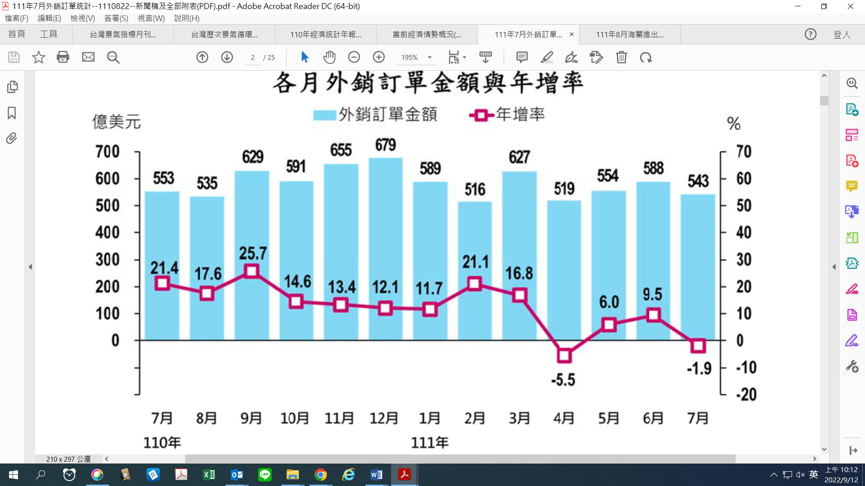

出口金額及年增率
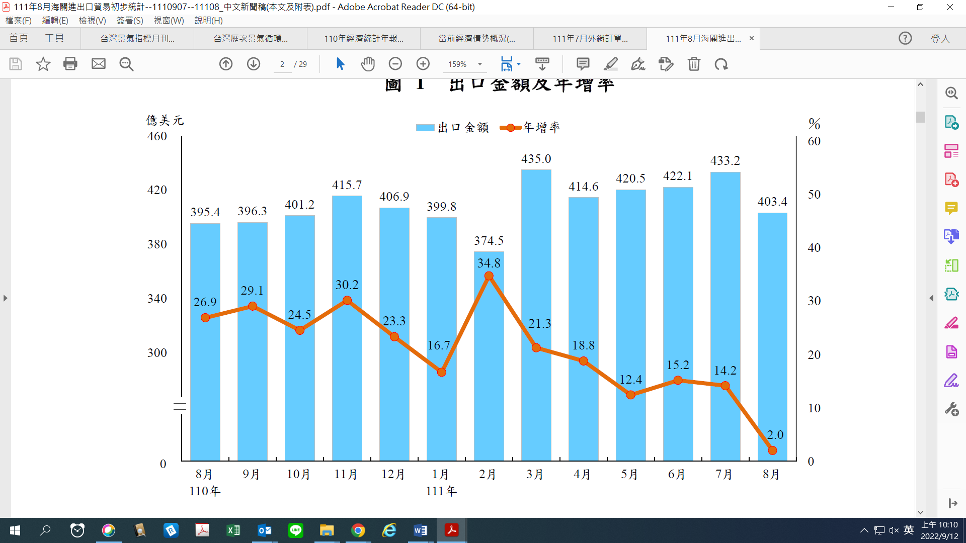

資料來源：經濟部111年8月22日「111年7月份外銷訂單統計」新聞稿及財政部111年8月26日「111年8月海關進出口貿易初步統計」新聞稿。
綜上，我國景氣領先指標自110年10月起即呈下降趨勢，且111年7月景氣領先指標構成項目除實質半導體設備進口值成上升外，其餘項目指數均為今年最低值，隱含經濟之不確定風險升高；政府為達成112年中央政府總預算案之經濟成長目標3.05%，允宜密切關注國際經濟及地緣政治情勢外，並審酌景氣領先指標之構成項目指數變化所隱含之經濟意涵，妥研對策，適時採行因應作為，以利經濟成長。
(分機：1914 黃俊傑)

中美發生貿易爭端，政府為協助臺商分散海外生產基地並鼓勵臺商回臺投資及維繫國內民間投資動能，於108年起推動投資臺灣三大方案，包括：歡迎臺商回臺投資行動方案、根留臺灣企業加速投資行動方案及中小企業加速投資行動方案；各方案原截止日期為110年底，行政院已於110年12月23日核定續辦至113年底。截至111年9月2日止三大方案已有1,248家通過審核，總投資金額約1兆7,846億元，預估創造本國就業13萬7,964人。

